Международный Университет Астана
Data Science - 4 курс
ИТОГОВЫЙ ПРОЕКТ
по дисциплине «Компьютерное зрение 1»
Тема: «Программа удаления шума с камеры видеонаблюдения в условиях низкой освещённости»
Выполнил: Әбу Олжас Қыдырбекұлы
Группа: DS23B
Преподаватель: Калдарова Мира Жорабекқызы
г.Астана, 2026

1. Постановка задачи и обоснование выбора темы

1.1. Описание проблемы
Камеры видеонаблюдения часто работают в условиях слабой освещённости: ночью, в подъездах, на парковках, в помещениях без достаточного света. Матрица камеры при этом получает мало фотонов, поэтому кадр получается тёмным и шумным. Шум складывается из дробового шума (случайность прихода фотонов, подчиняется распределению Пуассона) и шума считывания электроники (близок к гауссовскому). Просто повысить яркость нельзя: усиливается не только сигнал, но и шум, и кадр становится непригодным для просмотра и дальнейшего анализа.

1.2. Цель и задачи
Цель работы: разработать программу, которая подавляет шум на кадрах и видео с камеры наблюдения при слабом освещении, используя классические методы компьютерного зрения (без нейронных сетей).
Для достижения цели решались следующие задачи:
- смоделировать съёмку при слабом свете с известным эталоном, чтобы количественно оценивать качество (PSNR, SSIM);
- сравнить четыре пространственных фильтра: Гаусса, медианный, билатеральный и Non-Local Means (NLM);
- разработать метод для видео, использующий неподвижность камеры (временное усреднение с маской движения);
- определить правильный порядок шумоподавления и повышения яркости;
- проверить устойчивость решения при разных уровнях освещённости и на нестандартных случаях;
- измерить время обработки и оценить применимость к видеонаблюдению.

1.3. Обоснование выбора методов
Классические методы выбраны по трём причинам. Во-первых, они быстрые и не требуют обучающей выборки, что важно для видеонаблюдения, где обработка идёт поток за потоком. Во-вторых, их работу можно объяснить и настроить: каждый параметр имеет понятный смысл. В-третьих, у видеонаблюдения есть особенность, которую классические методы используют напрямую: камера обычно неподвижна, а значит, фон в соседних кадрах одинаков, а шум разный. Усреднение по времени снижает шум без размытия деталей, чего нельзя добиться, обрабатывая каждый кадр отдельно.

2. Теоретическая база и выбор методов

2.1. Модель шума при слабом свете
Для моделирования кадра при слабом свете исходное хорошо освещённое изображение I (значения от 0 до 1) умножается на коэффициент яркости b. Затем добавляется шум Пуассона и гауссов шум считывания:
x = b · I, y = Poisson(x · N) / N + Normal(0, σ² / 255²)
где N — условное число фотонов при полной яркости пикселя, σ — стандартное отклонение шума считывания. В работе принято N = 400, σ = 2, основной уровень яркости b = 0,12. У шума Пуассона дисперсия растёт вместе с сигналом, поэтому отношение сигнал/шум пропорционально корню из числа фотонов: чем темнее сцена, тем хуже качество кадра.

2.2. Пространственные фильтры
Таблица 1 — Сравнение использованных пространственных фильтров
Метод | Идея | Достоинство | Ограничение
Гаусса | Усреднение с весами, убывающими с расстоянием | Очень быстрый | Размывает края и детали
Медианный | Медиана значений в окне | Убирает выбросы | Теряет мелкие детали и текстуру
Билатеральный | Веса зависят от расстояния и от разницы яркости | Сохраняет края, быстрее NLM | Параметры нужно подбирать под уровень шума
Non-Local Means | Усреднение похожих патчей по всему окну поиска | Лучше сохраняет структуру | Самый медленный, чувствителен к параметру h

Фильтр Гаусса сворачивает изображение с ядром G(x, y) = exp(−(x² + y²) / (2σ²)) / (2πσ²). В работе использовано ядро 5×5. Он подавляет шум, но одновременно размывает границы.
Медианный фильтр заменяет значение пикселя медианой в окне 5×5. Хорошо подавляет импульсные выбросы, но на гауссовом и пуассоновском шуме менее эффективен, а мелкие детали сглаживает.
Билатеральный фильтр вычисляет значение пикселя p как взвешенное среднее соседей q:
BF(p) = (1 / W_p) · Σ_q G_s(‖p − q‖) · G_r(|I_p − I_q|) · I_q
Вес уменьшается и с расстоянием (G_s), и с разницей яркости (G_r), поэтому на границах объектов усреднение почти не происходит. Использованы параметры: диаметр 9, σ_color = 25, σ_space = 5.
Non-Local Means (NLM) усредняет не соседние пиксели, а пиксели с похожими окрестностями (патчами), в том числе далеко расположенные:
NL(p) = Σ_q w(p, q) · I_q / Σ_q w(p, q), w(p, q) = exp(−‖P(p) − P(q)‖² / h²)
Здесь P(p) — патч вокруг пикселя, h — параметр силы сглаживания. В работе использована цветная версия из OpenCV (cv2.fastNlMeansDenoisingColored) с патчем 7×7 и окном поиска 21×21. Параметр h должен соответствовать уровню шума: при малом h шум остаётся, при большом пропадают детали.

2.3. Повышение яркости
Для повышения яркости использованы две операции. Первая — адаптивная гамма-коррекция I' = 255 · (I / 255)^γ, где γ подбирается так, чтобы средняя яркость кадра стала около 110: γ = ln(110 / 255) / ln(m / 255), где m — текущая средняя яркость; значение γ ограничено диапазоном от 0,2 до 1,0. Вторая — CLAHE (контрастно-ограниченное адаптивное выравнивание гистограммы по блокам 8×8, clipLimit = 2,0), применяемая к каналу L цветового пространства LAB, чтобы не искажать цвета.
Порядок операций важен. Гамма и CLAHE усиливают всё, в том числе шум, поэтому шумоподавление должно выполняться до повышения яркости (экспериментальное подтверждение приведено в разделе 4.4).

2.4. Временное шумоподавление и маска движения
Если камера неподвижна, значение пикселя в статичной области в соседних кадрах одно и то же, а шум разный, поэтому усреднение по k кадрам снижает шум примерно в √k раз без потери резкости. Но простое усреднение даёт «шлейф» (ghosting) за движущимися объектами. Для его устранения использовано адаптивное взвешенное усреднение. Для каждого кадра f_i окна (k = 8 кадров, включая текущий) вес пикселя вычисляется по разнице с текущим кадром f_t после лёгкого размытия G (ядро 7×7):
d_i(p) = ‖G·f_i(p) − G·f_t(p)‖₂, w_i(p) = exp(−(d_i(p) / τ)²), avg(p) = Σ w_i · f_i / Σ w_i
Пиксели, похожие на текущий кадр, получают вес, близкий к 1, а изменившиеся (движение) — близкий к 0. Параметр τ = 10. Маска движения строится порогом по среднему весу (область считается движущейся, если средний вес меньше 0,6), затем применяются морфологические операции: открытие 3×3 (убирает шум в маске) и расширение 5×5 (захватывает границы объекта). В статичных областях берётся результат временного усреднения с лёгким NLM (h = 3), в областях движения — только пространственный NLM по текущему кадру (h = 7).

2.5. Метрики качества
Качество оценивается относительно исходного хорошо освещённого изображения (эталона). PSNR = 10 · log10(255² / MSE), измеряется в децибелах, чем больше, тем лучше. SSIM (индекс структурного сходства) сравнивает яркость, контраст и структуру изображений и принимает значения от 0 до 1; он ближе к восприятию человека, чем PSNR. Для расчёта метрик яркость обработанного кадра приводится к исходной делением на известный в симуляции коэффициент b. В практической обработке этот коэффициент неизвестен, поэтому там используется адаптивная гамма и CLAHE.

3. Реализация

3.1. Средства разработки
Программа написана на языке Python 3 в среде Google Colab. Использованы библиотеки OpenCV (фильтрация, цветовые пространства, морфология, CLAHE), NumPy (вычисления и моделирование шума), scikit-image (метрики PSNR и SSIM, тестовые изображения) и Matplotlib (визуализация). Исходный код оформлен как блокнот Jupyter, в котором каждый этап выделен в отдельную ячейку с пояснениями.

3.2. Структура программы
- simulate_low_light — моделирование тёмного шумного кадра по модели из раздела 2.1;
- d_gauss, d_median, d_bilateral, d_nlm — четыре пространственных фильтра;
- enhance — адаптивная гамма-коррекция и CLAHE;
- quality, to_ref_scale — расчёт PSNR и SSIM относительно эталона;
- make_video — генерация тестового видео (фон и движущийся объект);
- temporal_denoise — адаптивное временное шумоподавление с маской движения;
- naive_temporal — простое усреднение (для сравнения);
- process_user_video — обработка пользовательского видеофайла.
Метод сочетает несколько изученных техник: фильтрацию (NLM, билатеральный фильтр, временное усреднение), сегментацию (пороговая маска движения), морфологические операции (открытие и расширение) и коррекцию яркости и контраста (гамма и CLAHE).

3.3. Алгоритм обработки видео
- Для текущего кадра взять окно из k = 8 последних кадров.
- Размыть кадры ядром 7×7 и вычислить веса w_i по разнице с текущим кадром.
- Построить взвешенное среднее avg и средний вес по окну.
- Построить маску движения (средний вес < 0,6), применить открытие 3×3 и расширение 5×5.
- В статичных областях взять NLM(avg, h = 3), в областях движения — NLM(текущий кадр, h = 7).
- Повысить яркость и контраст: адаптивная гамма и CLAHE.

3.4. Параметры
Таблица 2 — Основные параметры программы
Параметр | Значение | Назначение
Коэффициент яркости b | 0,12 | Уровень слабого света в основном тесте
N (фотоны), σ считывания | 400; 2 | Параметры модели шума
NLM: h; патч; окно поиска | 7; 7×7; 21×21 | Подавление шума на кадре
Билатеральный: d, σ_color, σ_space | 9; 25; 5 | Подавление шума с сохранением краёв
Окно k; τ; порог маски | 8; 10; 0,6 | Временное усреднение и маска движения
NLM для статики; для движения | h = 3; h = 7 | Остаточное сглаживание
Гамма: целевая яркость; CLAHE | 110; clip 2,0; 8×8 | Повышение яркости и контраста

4. Тестирование и устойчивость решения

4.1. Тестовые данные и методика
Для количественной оценки использованы три стандартных изображения библиотеки scikit-image (astronaut, coffee, chelsea), приведённые к размеру 384×288, и синтетическое видео из 30 кадров: неподвижный фон и движущийся объект, который частично перекрывает фон. К эталонным кадрам применялась модель шума из раздела 2.1. Дополнительно проверена работа на реальном видеофайле. Для воспроизводимости генератор случайных чисел инициализирован фиксированным значением (42). На рисунке 1 показаны эталонные изображения и те же кадры при яркости 0,12.
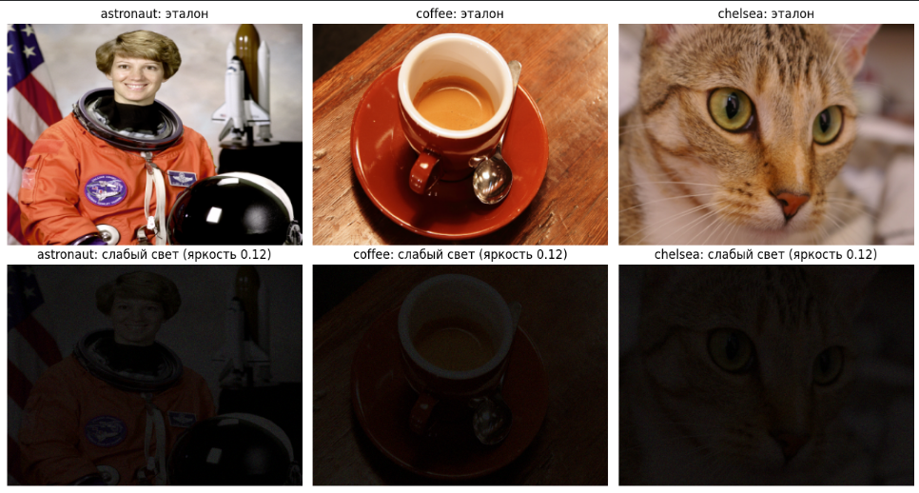
Рисунок 1 — Эталонные изображения и кадры при слабом свете (яркость 0,12)

4.2. Подбор параметра h для NLM
Параметр h влияет на баланс между подавлением шума и сохранением деталей. Он подбирался на изображении astronaut при яркости 0,12 (таблица 3, рисунок 2). Лучший результат получен при h = 7 (PSNR 25,95 дБ, SSIM 0,806); при меньшем h шум остаётся (h = 3: 19,43 дБ), при большем теряются детали (h = 12: 24,28 дБ).
Таблица 3 — Подбор параметра h для NLM
h | PSNR, дБ | SSIM
3 | 19,43 | 0,410
5 | 24,42 | 0,708
7 | 25,95 | 0,806
9 | 25,64 | 0,796
12 | 24,28 | 0,753

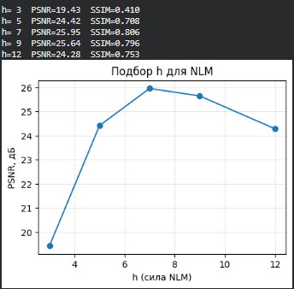
Рисунок 2 — Зависимость PSNR от параметра h для NLM

4.3. Сравнение пространственных фильтров
Четыре фильтра применены к трём изображениям при яркости 0,12. Результаты по каждому изображению показаны на рисунке 3, усреднённые значения приведены в таблице 4.
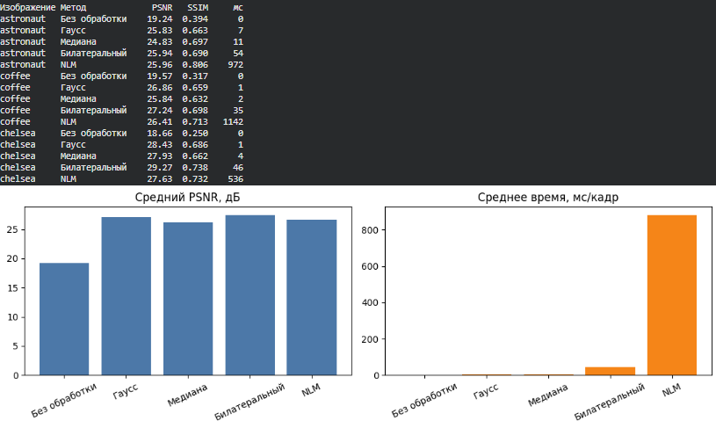
Рисунок 3 — Результаты фильтров по каждому изображению, средний PSNR и среднее время
Таблица 4 — Средние результаты по трём изображениям (яркость 0,12)
Метод | PSNR, дБ | SSIM | Время, мс/кадр
Без обработки | 19,16 | 0,320 | 0
Гаусса | 27,04 | 0,669 | 3
Медианный | 26,20 | 0,664 | 6
Билатеральный | 27,48 | 0,709 | 45
NLM | 26,67 | 0,750 | 883

Все фильтры повышают PSNR на 7–8 дБ относительно необработанного кадра. Билатеральный фильтр показал лучший средний PSNR (27,48 дБ), NLM — лучший SSIM (0,750), то есть лучше сохраняет структуру изображения, но он примерно в 20 раз медленнее билатерального (883 мс против 45 мс на кадр). Абсолютное время зависит от процессора среды Colab. Фильтры Гаусса и медианный почти мгновенные, но ниже по SSIM. Визуально (рисунок 4) фильтры Гаусса, медианный и билатеральный заметно размывают лицо и мелкие детали, NLM их сохраняет лучше, хотя на однородных областях даёт эффект «сглаженной акварели».
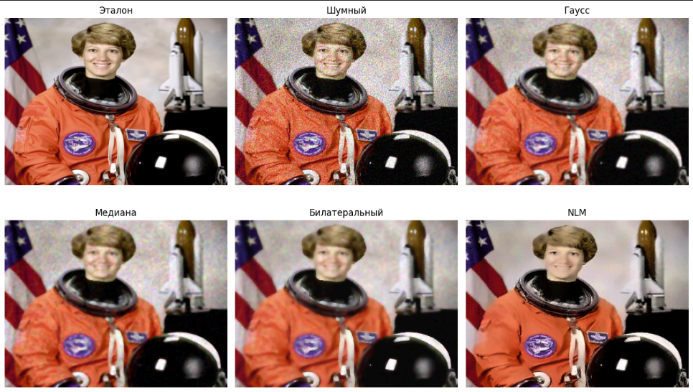
Рисунок 4 — Визуальное сравнение фильтров (яркость приведена к исходной для наглядности)

4.4. Порядок операций: шумоподавление и яркость
Сравнены два порядка обработки тёмного шумного кадра: сначала яркость, затем NLM, и сначала NLM, затем яркость (рисунок 5). Простое повышение яркости заметно усиливает шум. При порядке «шумоподавление, затем яркость» SSIM с эталоном равен 0,528, при обратном порядке — 0,431. Следовательно, шумоподавление нужно выполнять первым.
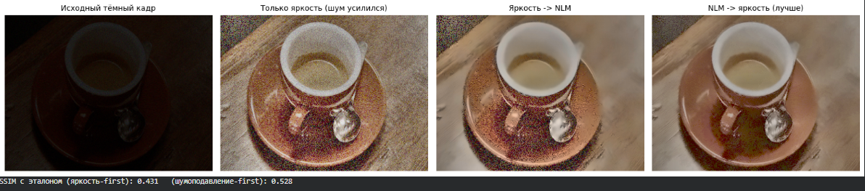
Рисунок 5 — Порядок операций: исходный кадр, только яркость, яркость и NLM, NLM и яркость

4.5. Обработка видео
На синтетическом видео сравнены четыре подхода: без обработки, NLM по каждому кадру, простое усреднение по окну и предложенный адаптивный метод (окно k = 8, расчёт с 8-го кадра, когда окно заполнено). На рисунке 6 показан кадр с движущимся объектом: простое усреднение оставляет «шлейф» на месте объекта, а адаптивный метод его не создаёт; маска движения выделяет область объекта. Зависимость PSNR от номера кадра приведена на рисунке 7, средние значения — в таблице 5.
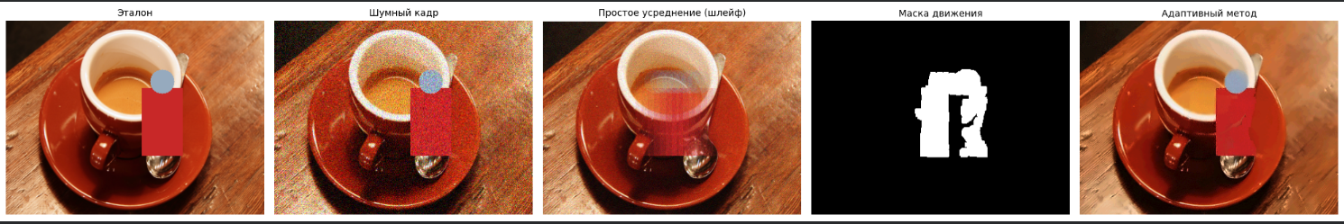
Рисунок 6 — Кадр видео: эталон, шумный кадр, простое усреднение (шлейф), маска движения, адаптивный метод
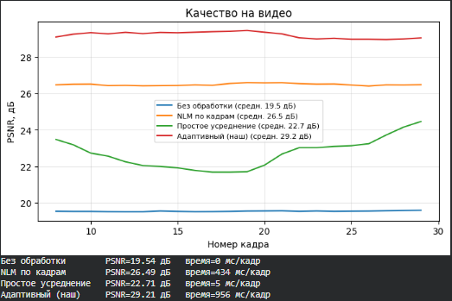
Рисунок 7 — Качество на видео по кадрам
Таблица 5 — Результаты на тестовом видео
Метод | Средний PSNR, дБ | Время, мс/кадр
Без обработки | 19,54 | 0
NLM по кадрам | 26,49 | 434
Простое усреднение | 22,71 | 5
Адаптивный метод | 29,21 | 956

Адаптивный метод превосходит NLM по отдельным кадрам на 2,7 дБ и простое усреднение на 6,5 дБ, а у простого усреднения качество к тому же заметно колеблется по кадрам (от 21,7 до 24,5 дБ) из-за шлейфа. Цена выигрыша — время обработки: 956 мс на кадр против 434 мс у NLM, так как NLM вызывается дважды (для статичной и для движущейся областей).

4.6. Устойчивость к уровню освещённости
Качество фильтров проверено при пяти уровнях яркости: 0,30; 0,20; 0,12; 0,06; 0,03 (изображение chelsea, рисунок 8). При яркости 0,30 фильтр Гаусса и билатеральный дают около 32 дБ, медианный и NLM около 30 дБ. С уменьшением яркости качество всех методов падает. При яркости 0,03 билатеральный фильтр сохраняет около 23 дБ, фильтры Гаусса и медианный около 20 дБ, NLM около 17 дБ, а необработанный кадр около 11 дБ. NLM на очень тёмных кадрах проигрывает, потому что параметр h = 7 подобран для яркости 0,12: сила сглаживания должна соответствовать уровню шума, который меняется с освещённостью.
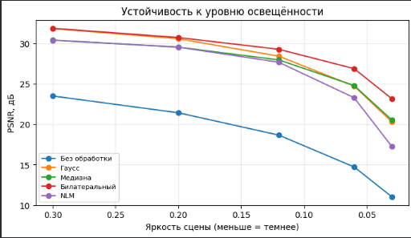
Рисунок 8 — Зависимость PSNR от яркости сцены (изображение chelsea)

4.7. Нестандартные случаи
Яркий источник света в тёмной сцене. В тёмный кадр добавлен яркий объект (имитация фонаря или фар). Адаптивная гамма опирается на среднюю яркость кадра, поэтому яркий источник влияет на неё. Результаты при clipLimit = 2,0 и 1,0 показаны на рисунке 9: источник света остаётся яркой областью, сцена в целом восстанавливается, а различие между вариантами небольшое — при clipLimit = 1,0 контраст мягче.
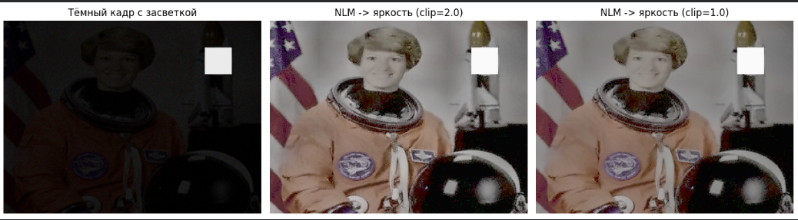
Рисунок 9 — Тёмный кадр с засветкой и результат NLM с повышением яркости (clipLimit 2,0 и 1,0)
Реальное видео с подвижной сценой. Алгоритм запущен на реальном видеофайле (3840×2160, 24 к/с). Это хорошо освещённая сцена с колышущейся травой и рукой в кадре, то есть не условия слабого света, и камера, по-видимому, не была неподвижной. Маска движения охватила почти весь кадр (рисунок 10), поэтому временное усреднение практически не работало, а результат почти не отличается от исходного кадра. Этот пример показывает границу применимости метода: он рассчитан на неподвижную камеру и малоподвижный фон.
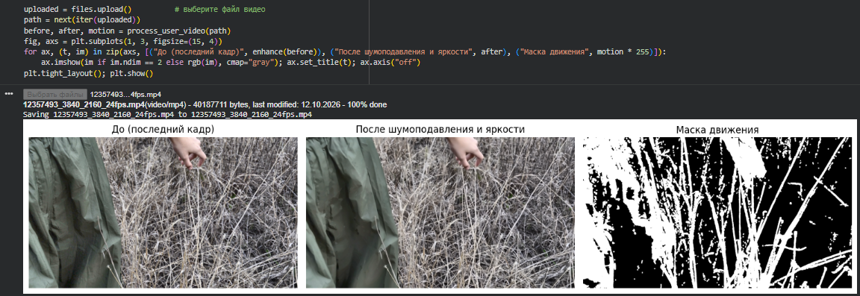
Рисунок 10 — Реальное видео: последний кадр, результат обработки и маска движения

5. Визуализация результатов
В работе использованы следующие виды визуализации:
- сравнение «до и после» обработки: рисунки 4, 5, 6 и 9;
- промежуточные результаты: маска движения (рисунки 6 и 10), кадр с простым усреднением и шлейфом (рисунок 6);
- графики: подбор параметра h (рисунок 2), средний PSNR и время (рисунок 3), качество по кадрам видео (рисунок 7), устойчивость к освещённости (рисунок 8);
- таблицы с количественными результатами (таблицы 3–5).

6. Выводы
- Все рассмотренные фильтры улучшают шумный кадр на 7–8 дБ по PSNR. NLM лучше сохраняет структуру изображения (SSIM 0,750), билатеральный фильтр даёт лучший средний PSNR (27,48 дБ) и работает примерно в 20 раз быстрее NLM, поэтому для задач реального времени он выгоднее.
- Параметр h фильтра NLM нужно подбирать под уровень шума: оптимум h = 7 найден для яркости 0,12, при очень тёмных кадрах NLM с тем же h уступает билатеральному фильтру.
- Шумоподавление необходимо выполнять до повышения яркости (SSIM 0,528 против 0,431 при обратном порядке).
- Для видео с неподвижной камерой адаптивное временное усреднение с маской движения даёт PSNR 29,21 дБ против 26,49 дБ у NLM по кадрам и 22,71 дБ у простого усреднения, и не оставляет шлейфа за движущимися объектами. Недостаток — большее время обработки (956 мс на кадр).
Ограничения. Метод требует неподвижной камеры и постоянной освещённости, что показал тест на реальном видео. Основные тесты проведены на синтетическом шуме и синтетическом видео, поэтому результаты на реальных ночных записях могут отличаться. Параметры (h, τ, порог маски) подбираются вручную. Размер выборки небольшой (три изображения и одно тестовое видео), поэтому метрики следует считать показательными, а не статистически надёжными.
Возможные улучшения. Автоматическая оценка уровня шума для выбора h; стабилизация изображения перед временным усреднением; применение NLM только в области маски движения для ускорения; запуск на GPU; проверка на реальных ночных записях камер наблюдения; сравнение с более современными методами (BM3D, нейросетевые подходы).

Список использованных источников
- Buades A., Coll B., Morel J.-M. A non-local algorithm for image denoising // IEEE CVPR, 2005.
- Tomasi C., Manduchi R. Bilateral filtering for gray and color images // IEEE ICCV, 1998.
- Wang Z., Bovik A. C., Sheikh H. R., Simoncelli E. P. Image quality assessment: from error visibility to structural similarity // IEEE Transactions on Image Processing, 2004.
- Zuiderveld K. Contrast limited adaptive histogram equalization // Graphics Gems IV, Academic Press, 1994.
- Документация OpenCV: fastNlMeansDenoisingColored, bilateralFilter, createCLAHE. https://docs.opencv.org
- Документация scikit-image: skimage.metrics. https://scikit-image.org

Приложение А. Исходный код
Полный код проекта оформлен в виде блокнота Jupyter (Google Colab): cv_project4_lowlight_denoise.ipynb. Блокнот содержит все ячейки с кодом, пояснения и результаты запуска.

